стр. 1

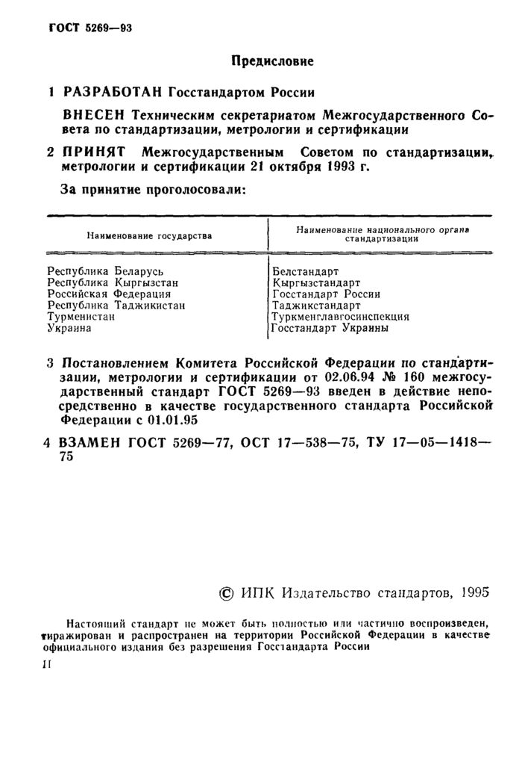
стр. 2

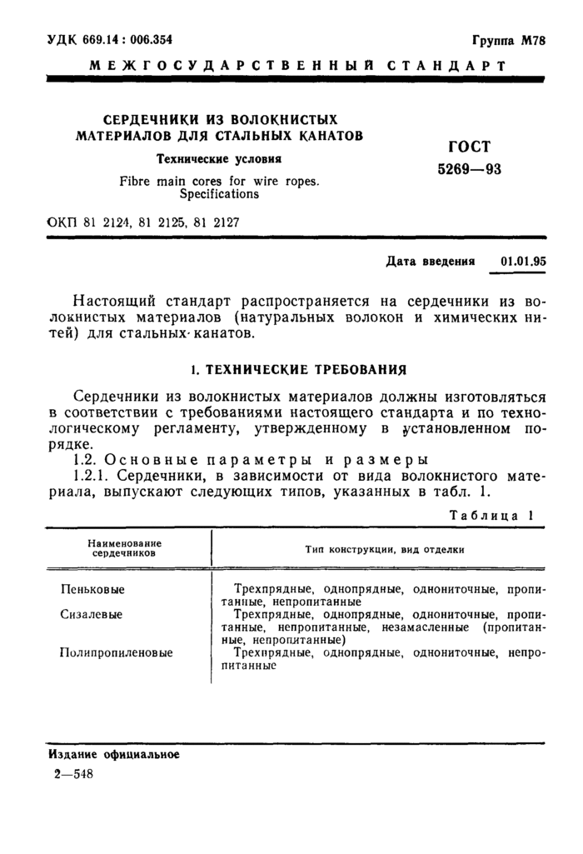
стр. 3

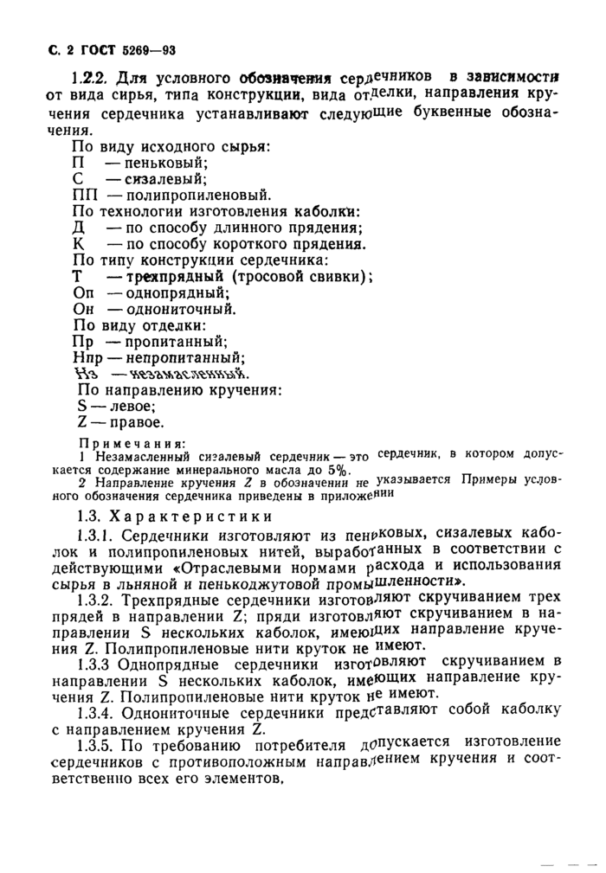
стр. 4

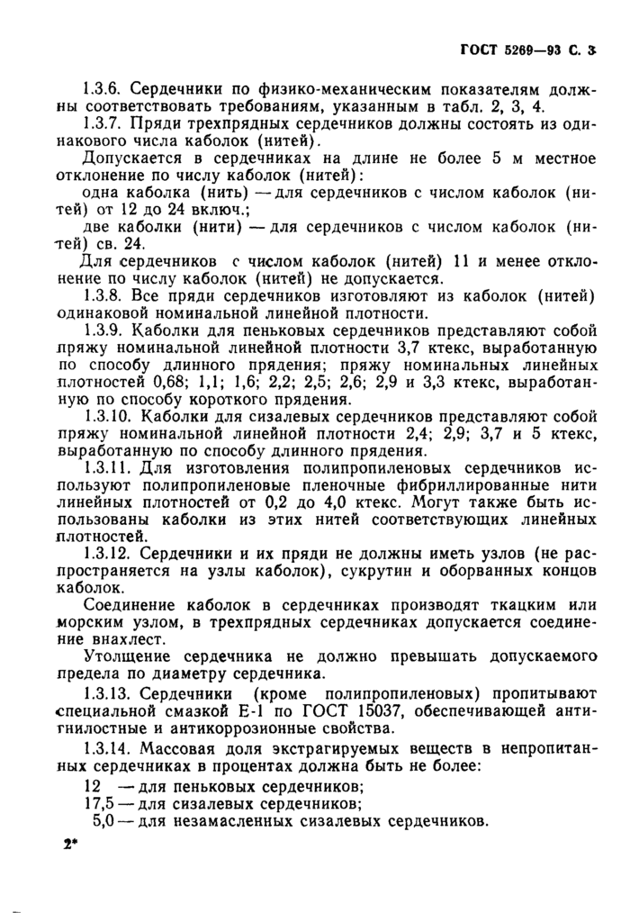
стр. 5

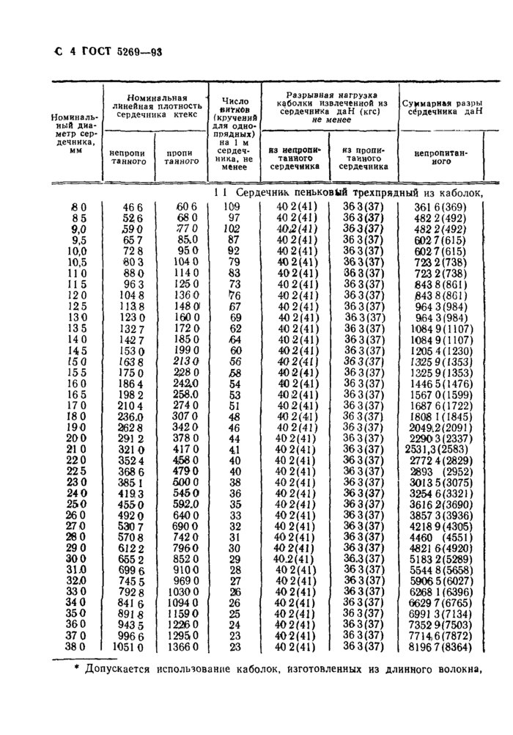
стр. 6

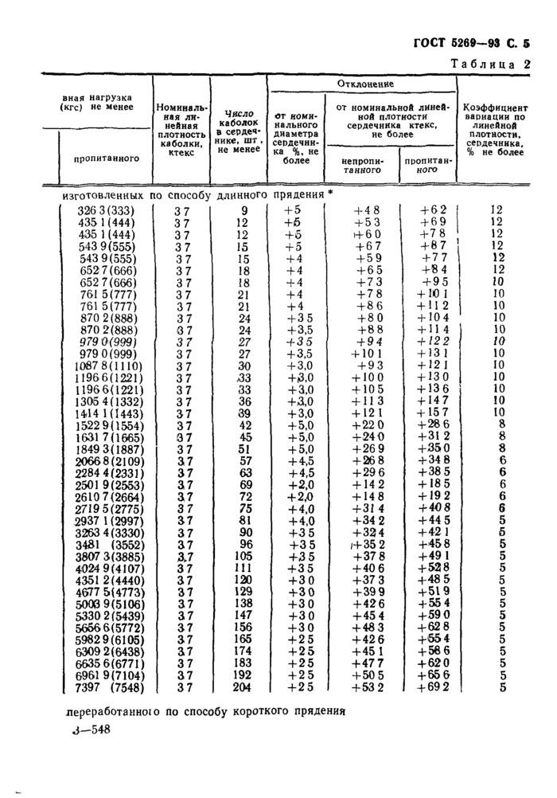
стр. 7

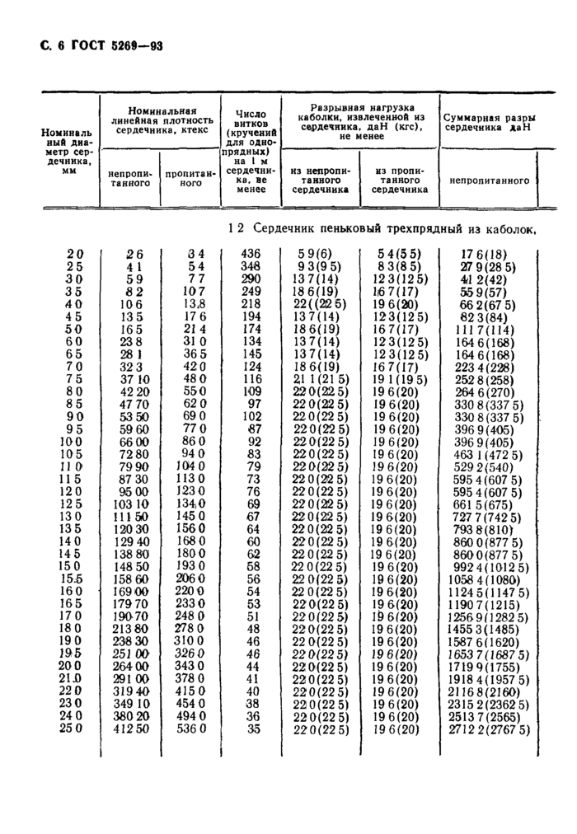
стр. 8

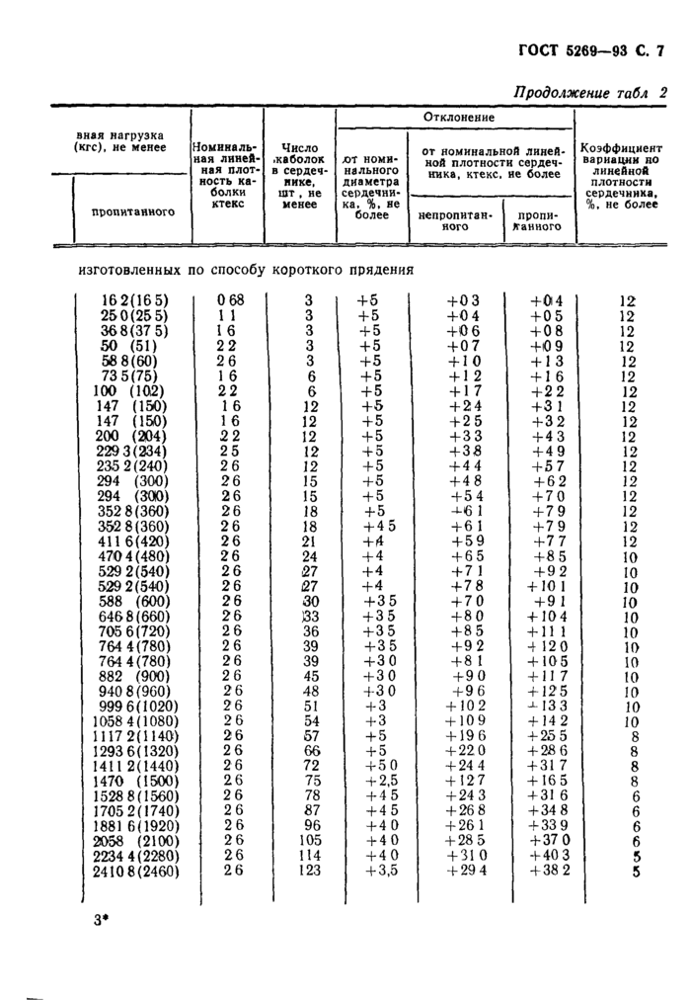
стр. 9

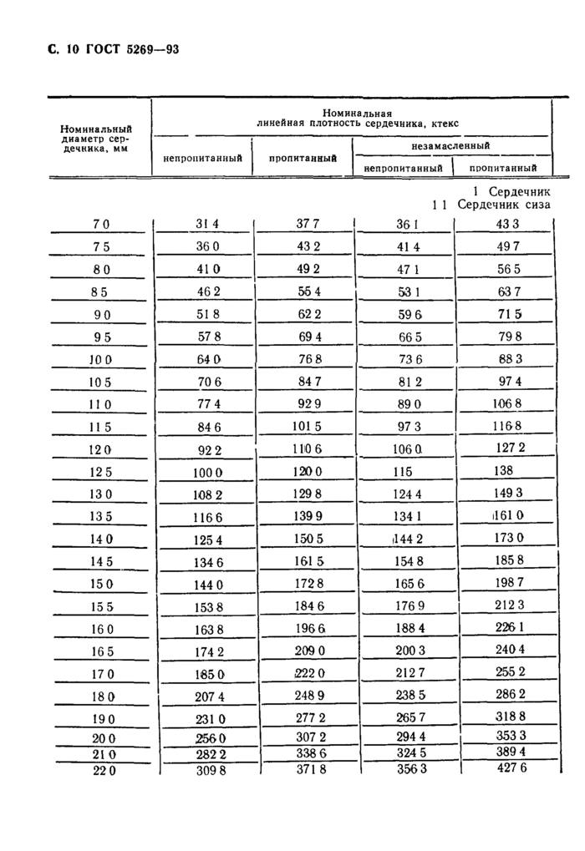
стр. 10

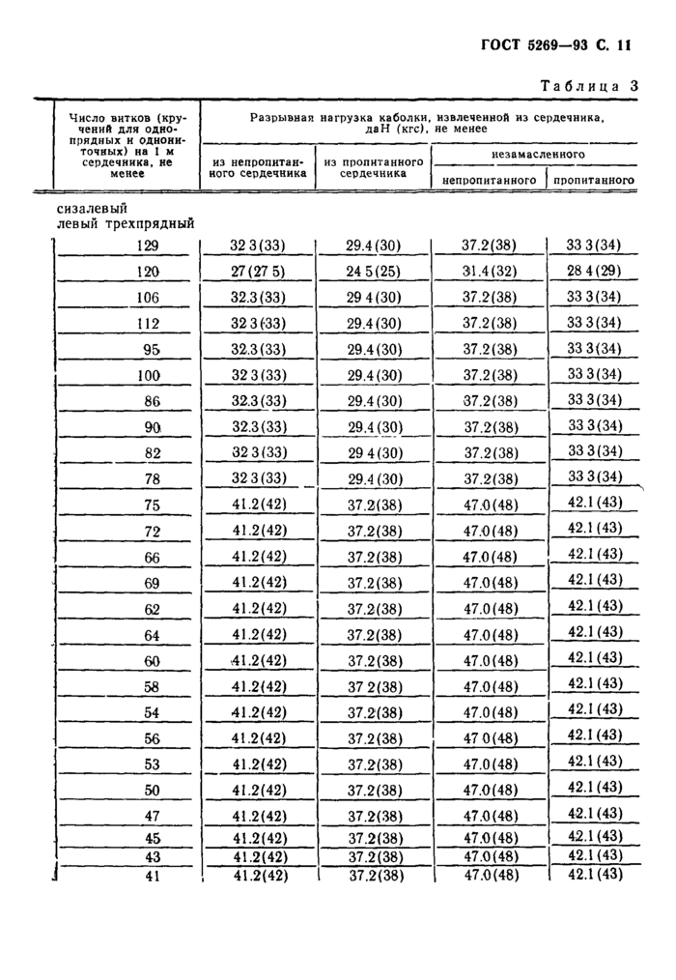
стр. 11

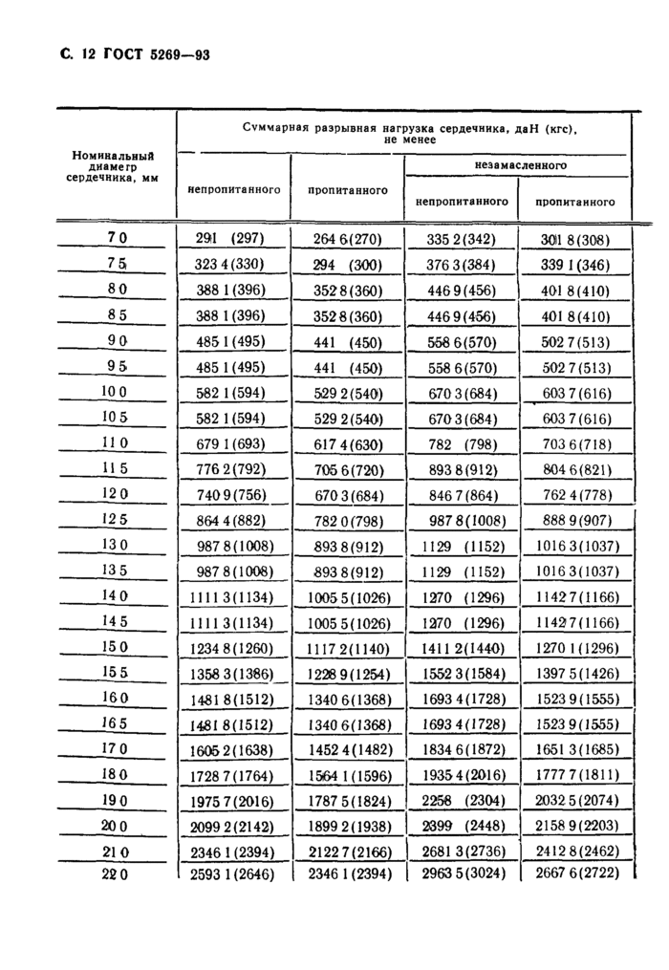
стр. 12

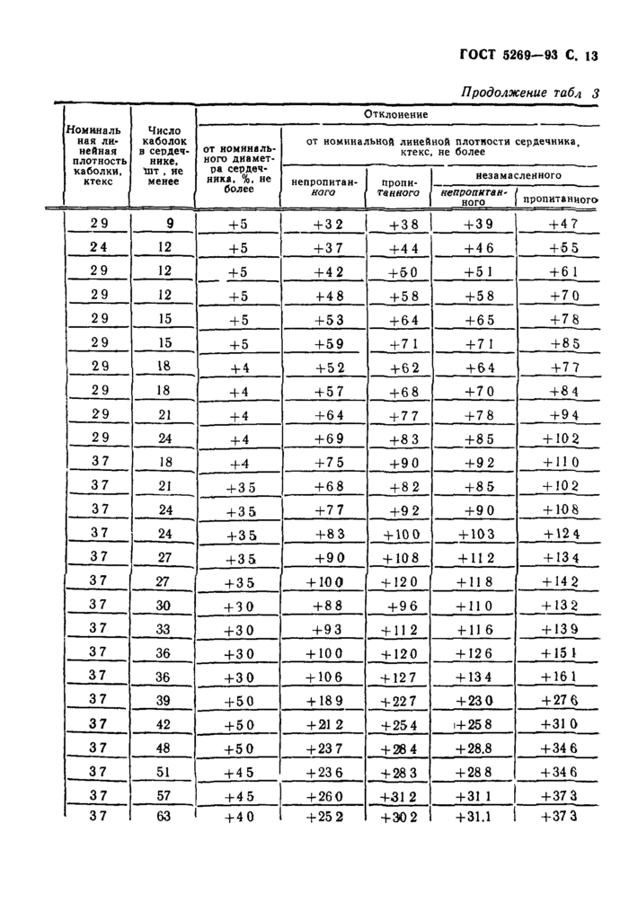
стр. 13

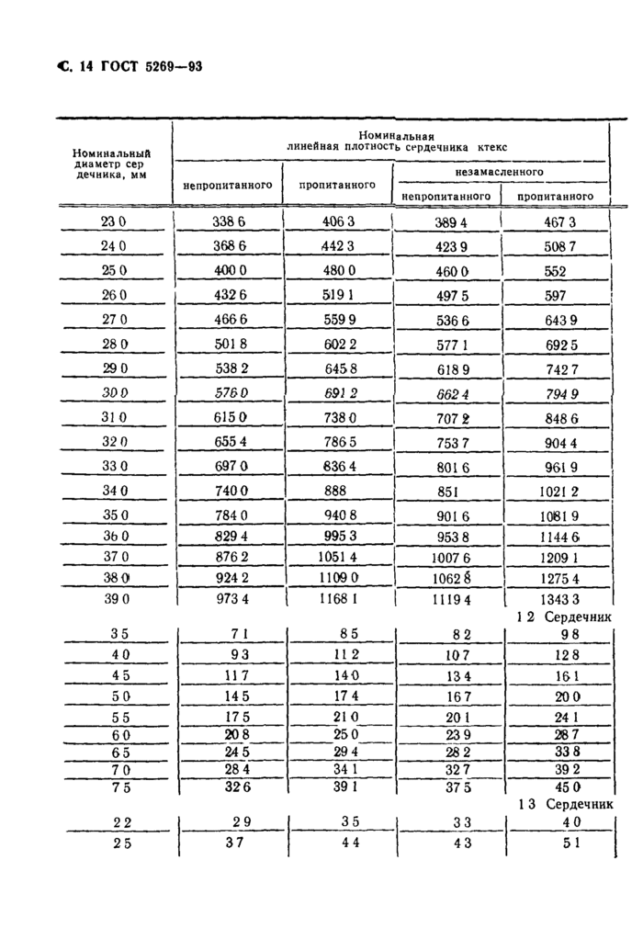
стр. 14

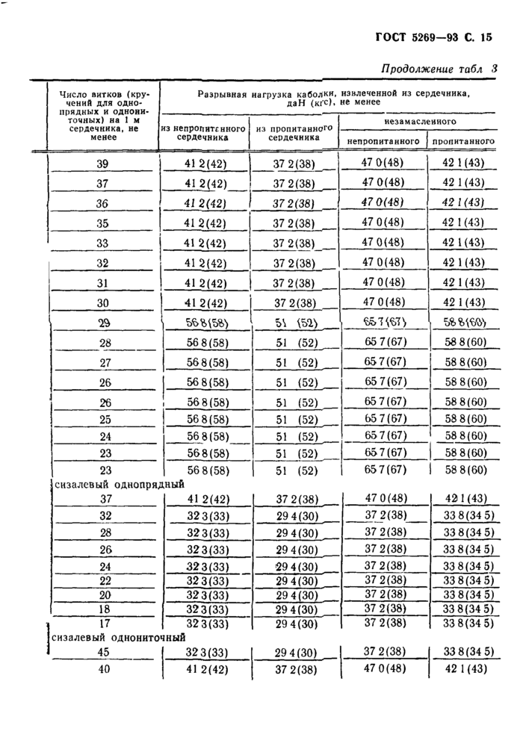
стр. 15

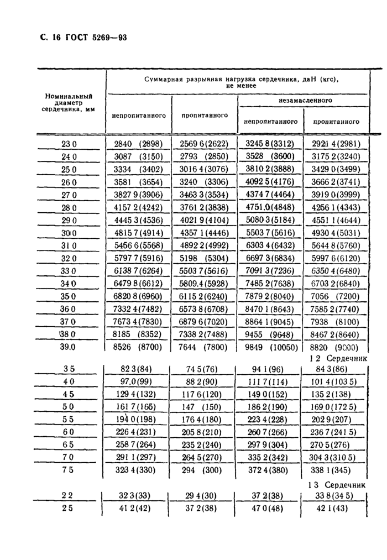
стр. 16

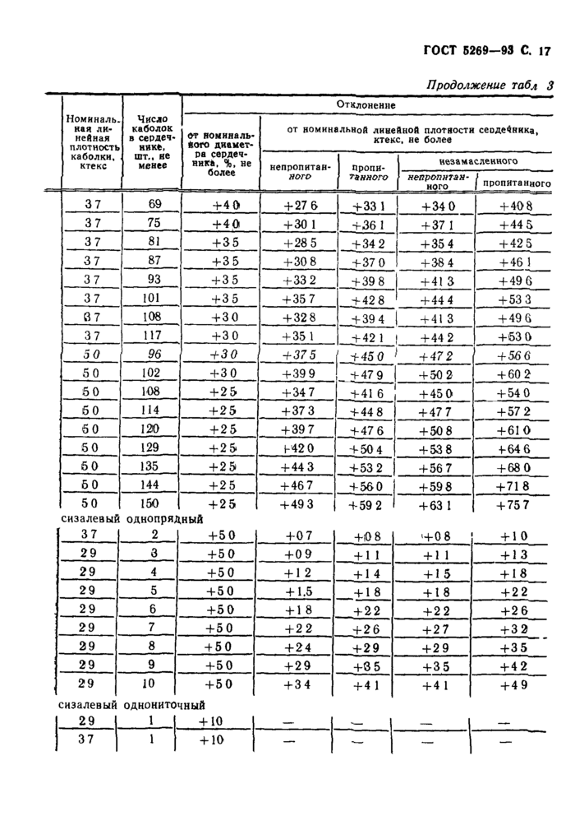
стр. 17

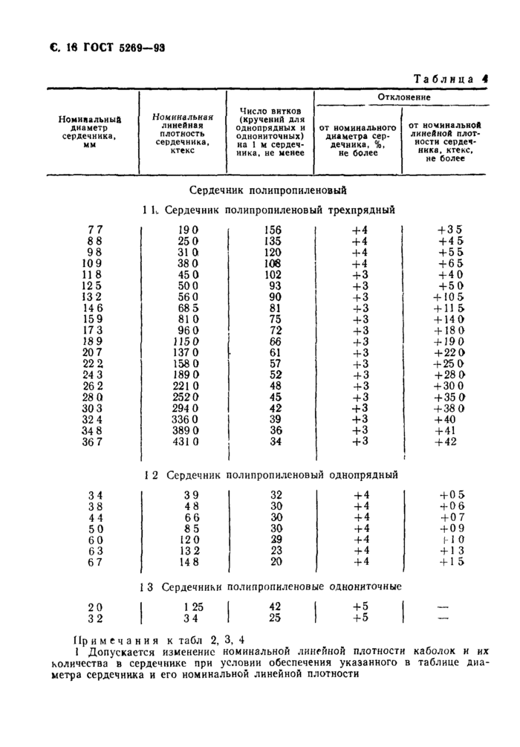
стр. 18

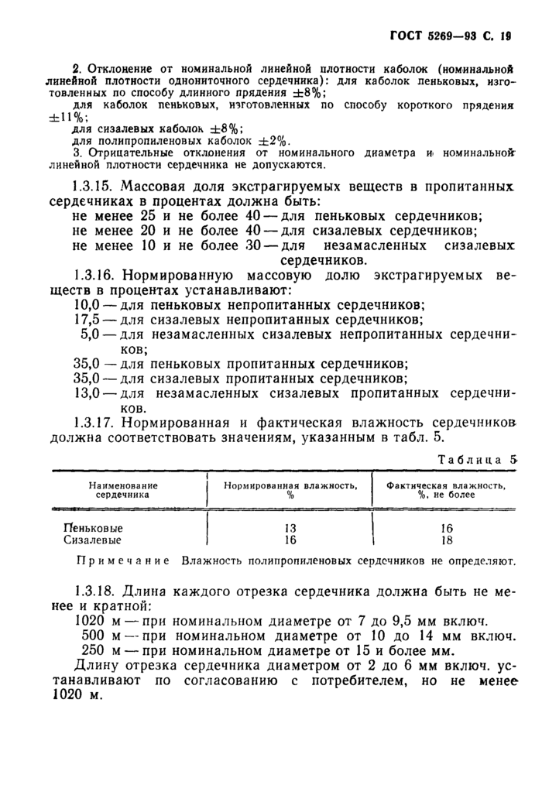
стр. 19

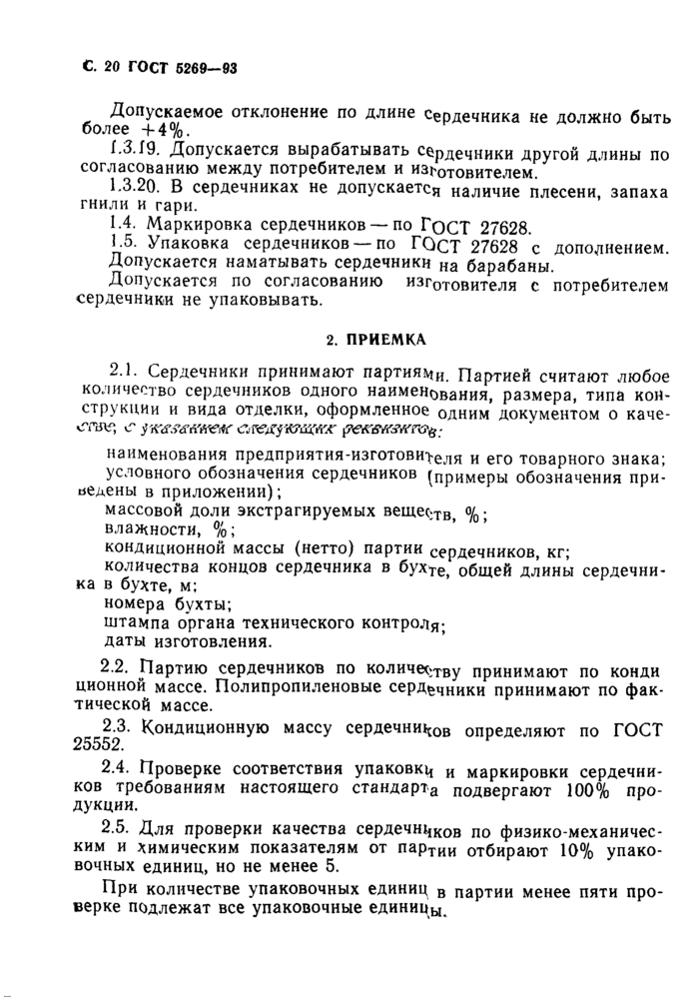
стр. 20

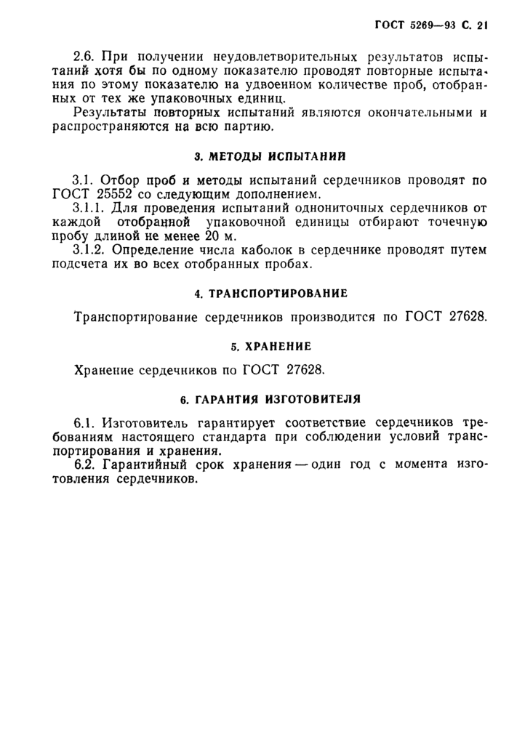
стр. 21

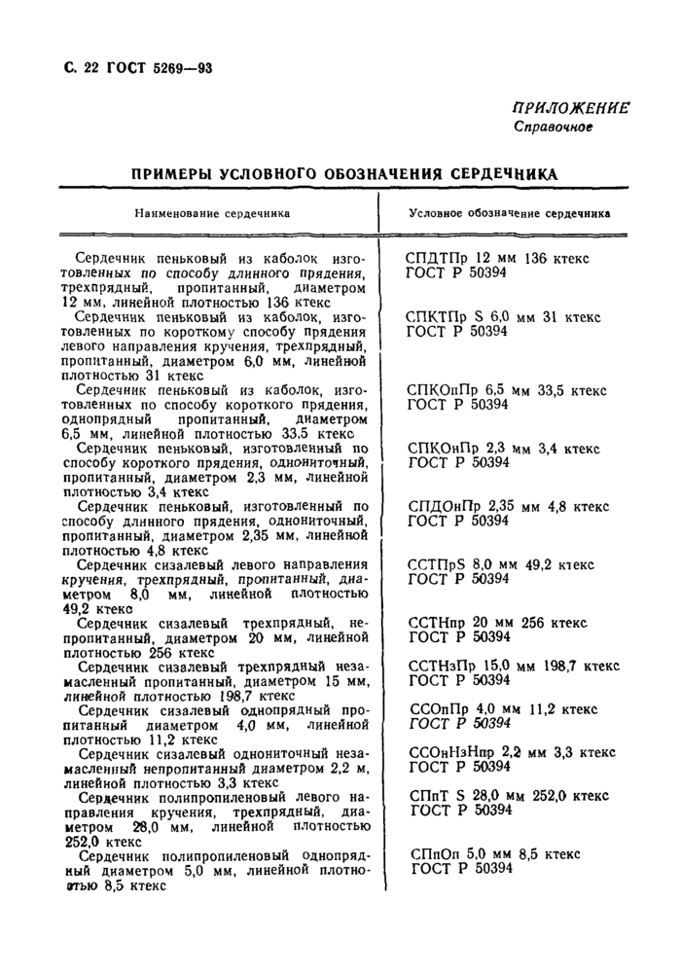
стр. 22

стр. 23

